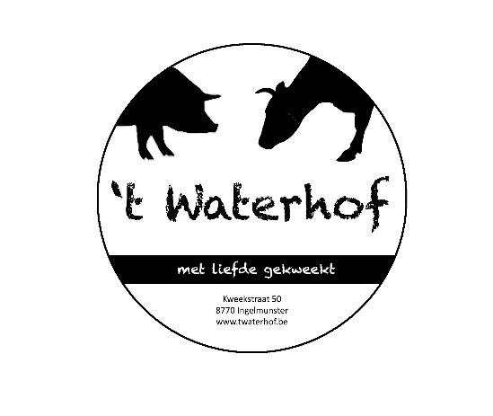
Bestelformulier

Naam
Email (nieuwe klanten)
Telefoonnr
Het vlees is puur en vrij van bewaarmiddelen en kleurstoffen. Alles wordt vacuüm verpakt om de versheid en de kwaliteit te bewaren en het product veilig te kunnen invriezen.
Alle losse stukken worden per 2 verpakt. Grote stukken zoals rosbief, gehaktbroodje, gebraad, côte à l’os zijn per stuk verpakt. Wil je van bepaalde stukken een ander gewicht of hoeveelheid? Noteer het er gerust bij. Het gehakt is gemengd (rund/varken), met zo een betere smaak.
Maak hier zelf uw keuze of kies voor onze voordelige colli 't Waterhof.
Artikel | Prijs (€/kg) | Bestelde hoeveelheid  (aantal pakjes)
Biefstuk 1e keus | 19
Biefstuk 2e keus | 16
Zenuwbiefstuk | 15,5
Gemarineerd biefstuk | 20,5
Steak (Chateaubriand) | 19.5
Rosbief 1ste keuze (750g/pak) | 19
Entrecôte | 20
Côte à l’os (beperkt) | 22
Filet pur (beperkt) | 34
Gemarineerde rundsbrochette (300 g/pakje) | 20,5
Stoofvlees rund (500 g/pakje) | 10,5
Soepvlees | 9
Hamburger, natuur (puur rund glutenvrij) | 12.5
Américain (250 g/pakje) | 12.5
Varkensvlees
Carrégebraad (600 g/pakje) | 13
Hespengebraad (600g/pakje) | 12
Koteletten | 12
Koteletten spiering | 9,5
Cordon blue (400 g/pakje) | 15
Schnitzel | 12
Spek | 9
Gemarineerd spek | 10,5
Ribben natuur (1 lat per pakje) | 10
Ribben gemarineerd (1 lat per pakje) | 12,5
Stoofvlees varken (500 g/pakje) | 9
Gyros (600 g/pakje) (met ui en paprika) | 14
½ Varkenshaasje (ong. 350 g/pakje) | 14,5
Geheel varkenshaasje (650 à 850 g) | 14,5
Varkenswangetjes (200 g/pakje of anders op vraag) | 16
Lever (graag gewicht opgeven per pakje) | 5
Varkenstong | €3/stuk
Gemengd (rund/varken)
Gehakt (500 g/pakje) | 10
Worst | 11
BBQ worst | 11,5
Chipolata | 12
Hamburger | 11
Kaashamburger | 11,5
Spekburger | 12
Gehaktbroodje (500 à 600 g/pakje) | 11,5
Boomstammetje | 11,5
Charcuterie
Gekookte ham gesneden en verpakt ±250g (4 sneden/pakje) | 15 | (1 à 2 weken later af te halen)
Salami ± 200g (10 sneden/pakje) | 16
Fijne gerookte spekreepjes (10 sneden/pakje) | 14 | ( 3 weken later af te halen)
Gerookt spek in 1 grote blok van ong. 700g om zelf te versnijden | 14 | ( 3 weken later af te halen)
Gedroogde worst | 1,4/stuk
Paté op oude wijze (400 g/pakje) | 7,5
Wenst u liever een samengesteld pakket? Proef onze colli ‘t Waterhof
Colli ‘t Waterhof |  | Bestelling
Gehakt | 3 pakjes | Aantal colli(‘s):
Kaashamburger of spekburger (maak uw keuze) | 3 pakjes
Worst | 3 pakjes
Cordon blue | 2 pakjes
Stoofvlees rund | 2 pakjes
Biefstuk | 4 pakjes
Schnitzel | 3 pakjes
Totaal | ca 7 kg | 77 euro/colli
Afhaalmomenten (9u-12u; 15u-18u30):
Vers woensdag 18 juni
Diepvries zaterdag 21 juni (+€3 diepvrieskosten/bestelling)
Vers woensdag 25 juni
Diepvries zaterdag 28 juni (+€3 diepvrieskosten/bestelling)

Onze aardappelen zijn momenteel uitverkocht, nieuwe aardappelen vanaf eind juli.

Ik kan mijn bestelling afhalen: Woensdag □ ganse dag □ 9u-12u □ 15u-18u30 □ tss………
Diepvries op zaterdag □ ganse dag □ 9u-12u □ 13u15-15u30
E-mail: info@twaterhof.be

U kan het bestelformulier ook persoonlijk of via de brievenbus bezorgen.

Alvast bedankt!
Mvg, Martijn en Isabelle (0474 52 18 44)

